Kroatien – Kvarner Inseln von Dipl. Psych. Andreas Koch (www.Natur-Segelgemeinschaft.de)

Cres: Ganz im Süden liegen mehrere tief eingeschnittene Buchten. Die Waldbucht Baldarin ist zum Ende hin sehr flach mit schlammigem Untergrund 44°37,43N / 014°31,12E. Achtung: Weniger als 1,50 m Wassertiefe. Natürlich kann man auch weiter vom Ufer entfernt ankern. Von hier aus kann man schöne Wanderungen zu den anderen Buchten unternehmen.

Im Norden gefällt mir sehr die malerische Bucht Kruscica. Hier kann man ebenfalls schön spazieren.

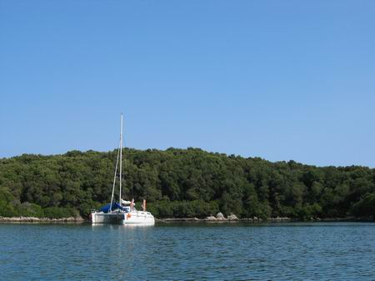

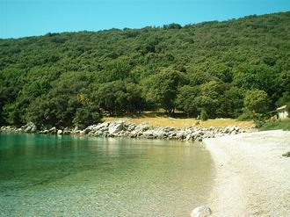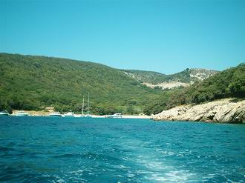

Sollte Kruscica belegt sein, kann man in die weite, offene Bucht Poje ausweichen: 44°57,38N / 014°28,72E. Man sieht im Hintergrund Krk.

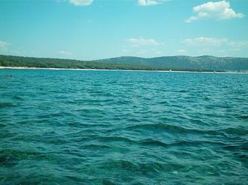

Nur bei östlichen Winden gut geschützt ist ein offener Ankerplatz bei der vorgelagerten Insel Zeca (rechts) 44°46,58N / 014°18,29E.
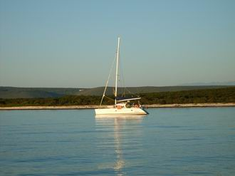

Will man das alte Dorf Osor besuchen, empfiehlt sich eine malerische Ankerbucht kurz vor dem Ort, schon auf Losinj gelegen: 44°41,705N / 014°23,16E (leider kein Foto).

Ilovic: Der geschützte Kanal vor dem Ort Ilovic wird viel besucht. Es liegen zahlreiche Bojen für einen kurzen oder längeren Stopp aus, z.B. 44°27,6N / 014°33,3E. Hier kann man gut einkaufen, aber kein Wasser tanken.

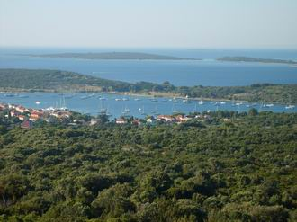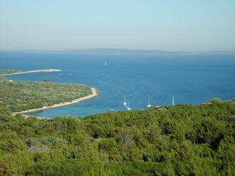

Der Süden weist es eine schöne Bucht mit einem großen Sandstrand auf: Parzine 44°26,79N / 014°33,56E. Von hier aus führt ein sehr schöner Weg etwa eine dreiviertel Stunde auf die andere Seite der Insel zum Ort. Interessant ist auch ein Abstecher hoch auf den Hügel Dido mit einer Bunkeranlage. Tolle Rundumsicht! (siehe oben)

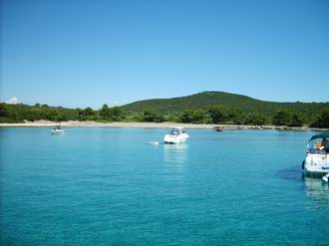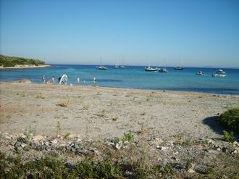

Gleich neben Parzine liegt eine weitere, ruhigere Ankerbucht: Ugradica 44°26,5N / 014°33,13E. Am Ufer kann man einige unheimliche Bunkeranlagen besichtigen mit einem tiefen Stollen. An Land laden Wege zum Spazierengehen ein.

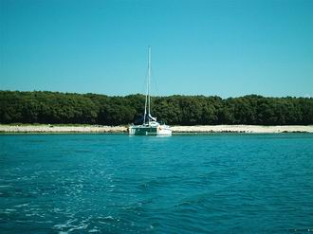

Olib: Im Süden liegt die interessante Badebucht Juzna Slatina. Es ist zwar alles Sandgrund, aber über und über mit Seegrasresten bedeckt. Wenn die Tagesgäste fort sind, liegt man sehr ruhig 44°20,59N / 014°48,07E. Es gibt einen langen Weg zum Dorf.

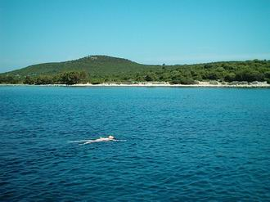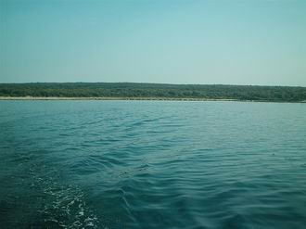

Premuda: Vor dem kleinen Hafen kann man gut an eine Boje gehen für einen kurzen Stopp, z.B. 44°20,1N / 014°35,8E. Auch bei den vorlagerten Inseln gibt es Ankermöglichkeiten.

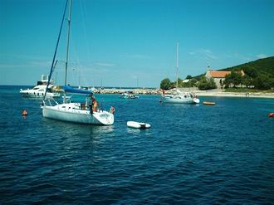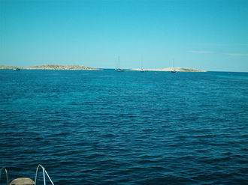

Sehr malerisch ist die Bucht Uvala Premuda nahe beim Inselort. Je nach Windrichtung kann man in drei verschiedenen Zipfeln ankern. Im Norden 44°19,8N / 014°36,9E mit 2 Landleinen. In der Mitte: 44°19,72N / 014°37,25E mit 2 Landleinen. Es gibt viele Kristalle zu finden. - Die kleine Bucht Dobra im Süden ist auch sehr romantisch, leider liegt im Scheitel viel Müll. 44°18,44N / 014°39,57E mit 2 Landleinen.

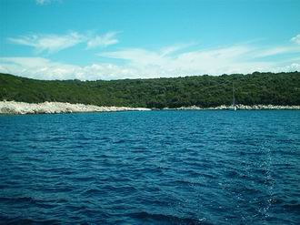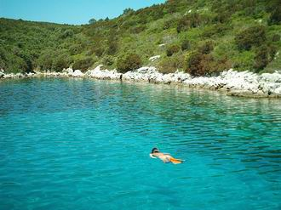

Pula: Die Marina Veruda ist recht schön gelegen. Etwa anderthalb Stunden entfernt liegt auf der Halbinsel Premantura die große, viel besuchte Ankerbucht Portic. Es gibt viele Möglichkeiten zu ankern, z.B. 44°46,67N / 013°55,09E in der Nähe eines winzigen Sandstrands. Man kann hier auch schön spazieren gehen. Es gibt zahllose Wege im Naturschutzgebiet. Interessant ist auch der Besuch der kleinen vorgelagerten Insel Sekovac. Hier sind viele Fossilien zu finden, angeblich sogar Dinosaurier-Knochen!

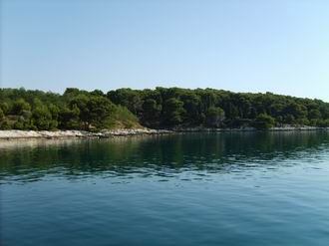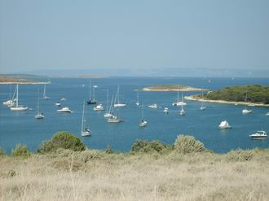

Silba: Zum Einkaufen oder Essengehen eignen sich beide Seiten des Inselortes. Vor dem Westhafen kann man gut ankern 44°22,33N / 014°41,41E. Vorsicht vor den tief ins Meer reichenden Felsklippen! Vor dem Osthafen ist es schlecht zu ankern, daher besser in den kleinen, engen Hafen einlaufen.

Skarda: Auf dieser touristisch unbedeutenden Insel gibt es nur eine Handvoll Häuser. Eins davon befindet sich in der engen Bucht Griparica. Davor liegt eine einsame Boje bei 44°16,69N / 014°42,94E.

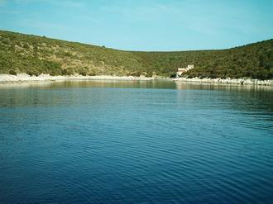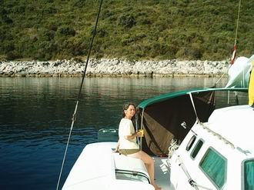

Susak: Dies ist eine ungewöhnliche Insel, da sie nicht felsig wie die anderen ist, sondern aus einer dicken, aufgewehten Lößschicht besteht. Es gibt einen viel besuchten, schönen Sandstrand, vor dem man gut ankern kann, z.B. 44°30,60N / 014°19,26E. Auf der Insel kann man schöne Spaziergänge machen: Zum einen am Strand hoch und dann links oder rechts einen Wanderweg entlang, oder durch den Ort hindurch auf die westliche Anhöhen.

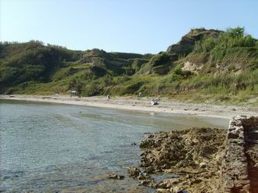

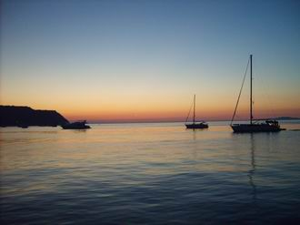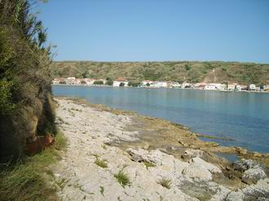

Unije: Auf der Ostseite liegen mehrere tief eingeschnittene Buchten. Die meisten Yachten liegen in Maracol, dort existiert auch ein Bojenfeld. Ruhiger ist es nebenan in Podkujni mit einem hübschen Kiesstrand 44°39,54N / 014°15,34E.

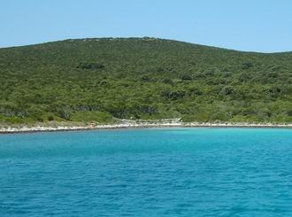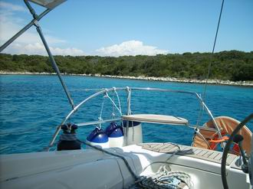

Zwerinac: Hier gibt es eine einsame, gut geschützte Ankerbucht: Kablin 44°09,25N / 014°55,71E mit 2 Landleinen. An Land gibt es keine Möglichkeit zum Spazieren.

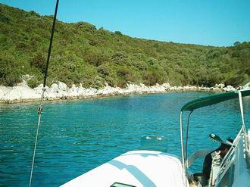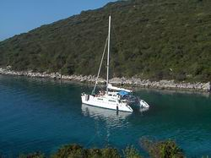

Copyright: Andreas Koch (www.Natur-Segelgemeinschaft.de)

